「令和５年度プラスチック被覆肥料殻の流出実態把握及び
流出対策設備の効果検証業務」
成果報告書

地方独立行政法人
大阪府立環境農林水産総合研究所
食と農の研究部 園芸グループ
研究実施期間：令和５年５月～令和６年３月

１．目的
海洋プラスチックごみ問題については、2019年6月に開催されたG20大阪サミットにおいて、2050 年までに海洋プラスチックごみによる新たな汚染をゼロとする「大阪ブルー・オーシャン・ビジョン」が各国で共有された。
これらを踏まえ、大阪府では、海洋プラスチックごみの流出対策やプラスチックの資源循環の推進等に取り組んでいる。令和元年度に府が実施した大阪湾におけるマイクロプラスチックの実態把握調査では、大阪湾を浮遊するマイクロプラスチックの一つとしてプラスチック被覆肥料殻が確認された。このため、「おおさかプラスチック対策推進プラットフォーム」のプラスチック流出対策分科会において、プラスチック被覆肥料殻の流出対策について事例共有及び意見交換を行ってきた。
今年度は、プラスチック被覆肥料を水田で使用した場合の被覆肥料殻の流出実態の把握及び流出対策設備による被覆肥料殻の河川への流出抑止効果を検証することを目的とし、地方独立行政法人大阪府立環境農林水産総合研究所（以下、環農水研）内の水田圃場で調査および検証を実施した。

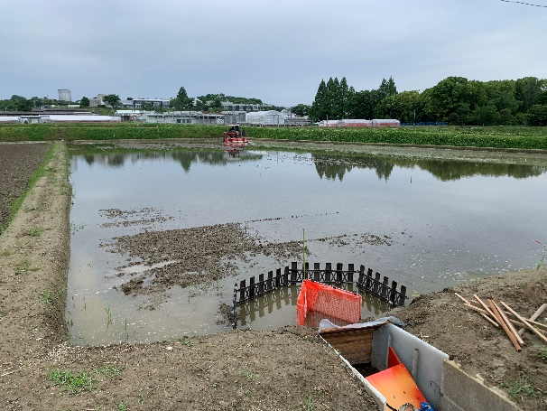
２．調査方法
１）調査圃場：環農水研内の調査圃場（細粒質灰色台地土、987m²）は、プラスチック被覆肥料を基肥として10年以上施用している（肥料メーカーへの聞き取り調査から、毎年約470,000粒前後のプラスチック被覆肥料を施用していると試算）。代かきは環農水研慣行の浅水（水位0–3 cm程度）で実施した（写真1）。
写真1 調査圃場および浅水代かきの様子
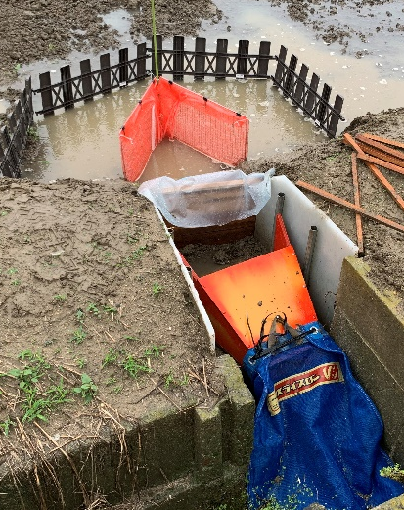
２）流出対策設備：全国農業協同組合連合会が農林水産省のHP内で公開している^{１}捕集ネットを参考に製作した。具体的には、バーベキュー用金網（45 × 30 cm）に野菜収穫用ネット（10 kg用）を被せてクリップで留めたものを2枚用意し、園芸用支柱と針金で2枚を固定した後に水田圃場の水尻（圃場側）にV字となるように設置した。さらに、稲わらや粗大有機物による目詰まりを防ぐため、周囲に園芸用の柵（54.4 cm × 36 cm）を4つ用いて囲いをした（写真2）。
３）回収設備：流出対策設備からオーバーフローした際の試料を回収するため、水尻のU字溝に木枠を作成し、先端にポリエチレン製メッシュ式コンバイン袋（58 cm × 80 cm）を設置した（写真2）。
写真2 流出対策設備（黄枠）
および回収設備（白枠）
４）試料回収方法：入水日、代かき日、移植前落水日、移植後から中干し落水までの期間で水尻から田面水が流出する程度の雨量があった日（図1）の翌平日および中干し落水日に捕集した試料を回収した（表1）。具体的な回収方法として、流出対策設備付近にトラップされた試料を網目2 mmの魚網で回収し、トラップ試料とした。回収設備は、各回収日にコンバイン袋ごと回収し、回収試料とした。
図1 移植から中干し落水までの降水量
黒矢印：水尻から田面水の流出が確認された日
白矢印：水尻から田面水の流出が確認されなかった日

表1 各作業（降雨）の実施日（降雨日）および試料回収日（令和5年）

５）有機物分解およびプラスチック被覆肥料殻計測：得られた各試料それぞれについて、40℃で3日以上乾燥し、5 mmメッシュ、2 mmメッシュの順でふるいをかけて、粗大有機物および微小な砂や有機物を取り除いた。残った試料について、約50 gずつビーカーに取り分け、過酸化水素水を約150 mL入れて時計皿を乗せ、約70℃に設定したウォーターバスで残った有機物の分解を行った。適宜過酸化水素水を追加して十分な分解が確認できた後に水道水で洗浄および乾燥し、得られたプラスチック被覆肥料殻について全数を計測した。

1. 農産局技術普及課生産資材対策室．「プラスチック被覆肥料の被膜殻の流出防止について」農林水産省.
https://www.maff.go.jp/j/seisan/sien/sizai/s_hiryo/hihuku_hiryo_taisaku.html, （参照 2024–02–14）
３．結果と考察
各試料回収日におけるトラップ試料および回収試料の個数、また、対策設備によりプラスチック被覆肥料殻の流出が防止された割合を図2に示す。代かきおよび移植前落水日に多くのプラスチック被覆肥料の流出が確認され、それぞれ698個（全てトラップ試料）、908個（うちトラップ試料869個）計測された。先行研究^{２}では、代かき時に全流出量の49–67%流出すると報告されていたが、本調査では、中干しまでの全流出量に対して約36%に留まった。これは、代かきが浅水で実施されたことにより、浮遊したプラスチック被覆肥料が水尻まであまり移動できなかったためと考えられる。また、本調査においては、対策設備にトラップされた試料を回収して計測したが、代かき時に田面水が水尻の止水板を超えてオーバーフローする事象はほとんど確認されず、回収試料も0であったことから、実際の流出量は限りなく0に近いことが示唆された。さらに、調査圃場1 m²あたりの流出量は代かき時で0.71個/m²、（表２）となり、先行研究^{２}で報告されている1.8–6.1個/m²と比較して明らかに少ない流出量だった。代かきで土壌中のプラスチック被覆肥料が巻き上げられたとしても、浅水であることによりすぐに土壌に沈降し、移植前落水時のような大量の落水でも水尻への移動が抑えられたと考えられる。
図2 トラップ試料および回収試料の個数と流出防止率
流出防止率：トラップ試料個数/(トラップ試料個数＋回収試料個数)×100
移植後から中干しまでの3回の降雨では、1回目に14個（全てトラップ試料）、2回目に10個（全てトラップ試料）および3回目に125個（うちトラップ試料124個）計測された。1, 2回目と比較して3回目で約10倍流出していたが、それぞれの降水量（2日間合計）が、25.5、10.5および41.5 mm（図1）であったことから、降水量に比例して流出量も増加することが示唆された。
調査期間におけるプラスチック被覆肥料殻の全回収個数は1,950個（うちトラップ試料1,850個）計測された。プラスチック被覆肥料の年間施用量を470,000個と仮定した場合、施用量に対する調査期間中の流出率は約0.4%となった（表2）。先行研究^{２}では年間の流出率が1–26%と報告されており、本調査期間が中干し落水までであることを加味しても、下限に近い値となった。これは、前述の通り、（実際に深水代かきと直接比較していないため、あくまで可能性の一つだが）浅水代かきにより流出量が抑えられたことが大きく寄与していると考えられる。
表2 各回収日における1 m²あたりの流出量および年間施用量に対する流出率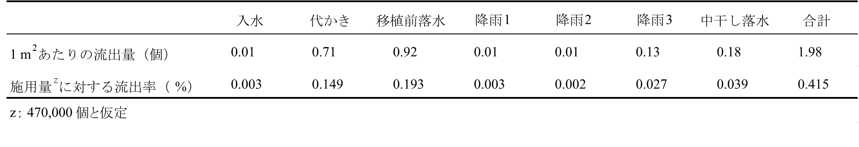
対策設備でトラップしきれずに回収設備で回収された試料が、移植前落水で39個および中干しで58個計測された。特に、中干しにおいては流出防止率が68%で、他の回収日（95–100%）と比べて大きく減少した。これは、前日までの大雨で大量の水が水田に保持されており、落水の流量が非常に多かったため、対策設備と畔の接地箇所からオーバーフローして流出してしまったと考えられる。しかしながら、調査期間を通じての流出防止率は約95%となり、簡易に低コスト（本圃場で用いた対策設備は1個あたり約2,000円）で設置できることからも流出防止効果は極めて高いと言える。ただし、本対策設備は稲わらなどの有機物で目詰まりを起こしやすいため、間断灌漑のように一定間隔で何回も落水をする栽培体系をとる場合、頻繁に有機物を除去したり収穫ネットを取り換える必要がある。
以上の結果から、水位0–3 cm程度で浅水代かきを実施することで、水尻に移動するプラスチック被覆肥料殻を大幅に減少させ、さらに、水尻に流出対策設備を設置することで、移動してきた肥料殻のほとんどを系外へ流出させずに回収可能であることが示された。

2. Katsumi, N., T. Kusube, S. Nagao and H. Okochi. 2021. The input–output balance of microplastics derived from coated fertilizer in paddy fields and the timing of their discharge during the irrigation season. Chemosphere. 279: 130574.

